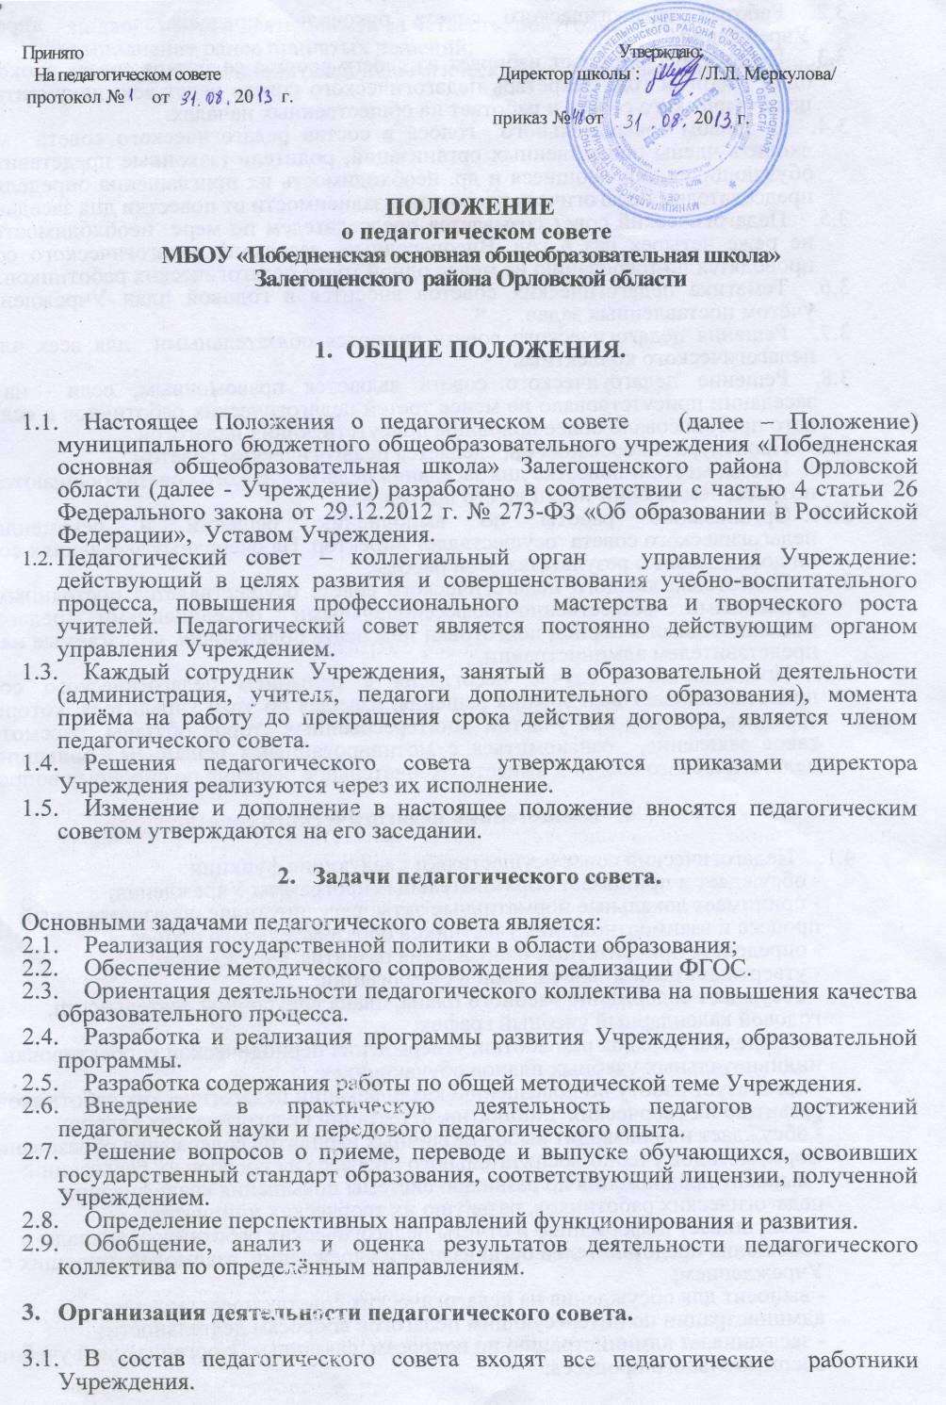

  - Работой педагогического совета руководит председатель - директор Учреждения.
  - Педагогический совет избирает из своего состава секретаря совета сроком на один учебный год. Секретарь педагогического совета ведет всю документацию педагогического совета и работает на общественных началах.
  - С правом совещательного голоса в состав педагогического совета могут входить члены общественных организаций, родители (законные представители) обучающихся, обучающиеся и др. необходимость их приглашения определяется председателем педагогического совета в зависимости от повестки дня заседаний.
  - Педагогический совет созывается председателем по мере необходимости, но не реже четырех раз в год. Внеочередные заседания педагогического совета проводятся по требованию не менее одной трети педагогических работников.
  - Тематика педагогических советов вносится в годовой план Учреждения с учётом поставленных задач.
  - Решения педагогического совета являются обязательными для всех членов педагогического коллектива.
  - Решение педагогического совета являются правомочным, если на его заседании присутствовало не менее третей педагогических работников и если за него проголосовало более половины присутствующих педагогов.
  - Процедура голосования определяется педагогическим советом.
  - Время, место и повестка дня заседания педагогического совета сообщаются не позднее, чем за один месяц до его проведения.
  - Организацию работы по выполнению решений и рекомендаций педагогического совета осуществляет директор. На очередных заседаниях совета он докладывает о результатах этой работы.
  - Подготовка каждого педагогического совета осуществляется постоянными и временными общественно-профессиональными объединениями педагогов, выполняющими в период подготовки педсовета полномочия, возлагаемые на них представителем администрации.
  - Председатель в случае несогласия с решением педагогического совета приостанавливает выполнения решения, извещая об этом учредителя, который в трехдневный срок при участии заинтересованных сторон обязаны рассмотреть такое заявление, ознакомиться с мотивированными решением большинства педагогического совета и вынести окончательное решение по спорному вопросу.

- Компетенция педагогического совета.

  - Педагогический совет осуществляет следующие функции:
- обсуждает и принимает образовательные программы Учреждения;
- принимает локальные нормативные акты, регулирующие образовательный процесс и взаимоотношения участников образовательного процесса;
- определяет приоритетные направления развития Учреждения;
- утверждает цели и задачи, план их реализации;
- обсуждает содержание учебного плана, плана внеурочной деятельности, годовой календарный учебный график;
- определяет порядок разработки, утверждения периодической корректировки индивидуальных учебных планов обучающихся;
- организует работу по повышению квалификации педагогических работников, развитию их творческих инициатив, аттестации педагогических кадров;
- обсуждает и производит выбор различных вариантов содержания образования, форм, методов учебно-воспитательного процесса и способов их реализации;
- выносит предложения по развитию системы повышения квалификации педагогических работников, развитию их творческих инициатив;
- заслушивает информацию и отчеты педагогических работников, доклады и сообщения представителей организаций и учреждений, взаимодействующих с Учреждением;
- выносит для обсуждения на педагогических советах представления администрации по интересующим педагогов вопросам деятельности;
- заслушивает администрацию по вопросам, связанных, с организацией учебно воспитательного процесса;
- подводит итоги деятельности за четверть, полугодие, год;
- выполнение ранее принятых решений;
- делегирует представителей педагогического коллектива в Совет школы.

